Struktur Program
27 September 2016
11:50

Program Bahasa C terdiri dari komponen sebagai berikut:

- Preprocessor command (contoh #include)
- Functions (sub-routines atau fungsi): bagian program untuk melakukan pekerjaan khusus yang sering dilakukan.
- Variable : simbol yang digunakan untuk meyimpan tipe data (integer, pecahan, string dan lain2) tertentu.
- Statement dan expression: Baris perintah yang di akhiri dengan tanda ';' (titik koma)
- Comments: Keterangan sebuah perintah atau blok perintah kadang disebut "komentar", bagian ini tidak di proses oleh kompiler (compiler)

Token

Token adalah simbol-simbol yang terdiri atas huruf, angka atau karakter atau gabungan ketiganya yang masih dimengerti oleh compiler bahasa C.

Token dapat berupa "keyword", "identifier", "konstanta", "string literal' , atau sebuah "simbol".

Keyword:
Adalah kata-kata yang digunakan dalam program, biasanya berupa kata-kata dalam bahasa inggris, yang sudah digunakan oleh program, daftar keyword (tidak semua):
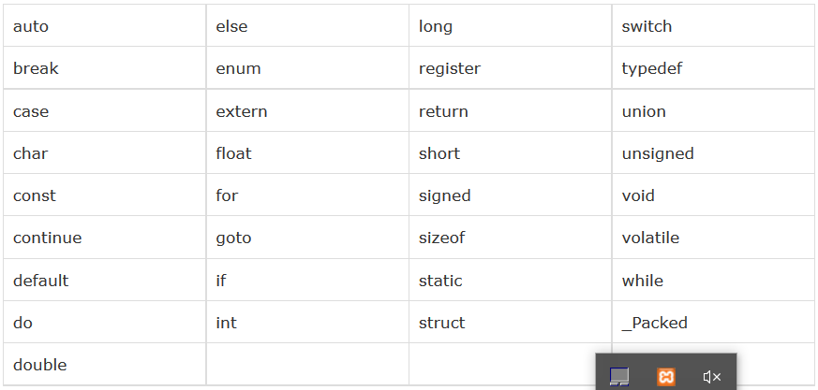

Identifier:
Simbol-simbol yang dibuat oleh programmer untuk membuat Variabel, Constanta, dan nama Fungsi.
Aturan membuat identifier:
- Harus berawal dengan HURUF atau garis bawah (underscore '_')
- Simbol berikutnya dapat digunakan alfanumerik (A-Z,a-z,0-9)
- Identifier tidak boleh menggunakan "KEYWORD".

Whitespace :
Adalah simbol yang jumlahnya tiidak mempengaruhi programnya, satu simbol atau banyak simbol dianggap sama.

Termasuk whitespace adalah "SPACE" (spasi), "TAB", karakter "GANTI BARIS"

Int A=5;
Int A=5; //space
Int A=5; //TAB
Int A

=
5;

Comments (Keterangan)

// : ini hanya berlaku untuk satu baris
/* …. */ ; ini berlaku untuk satu blok atau satu baris

TIPE DATA dalam BAHASA C

- Basic types: (tipe dasar) terdiri dari atas (a) Angka integer dan (b) angka pecahan (floating-point)
- Enumerated types: semacam index
- The type void: untuk menunjukan bahwa sebuah variabel tidak memiliki nilai apapun.
- Derived types: tipe data turunan termasuk di dalamnya adalah (a) Pointer, (b) Array (deret) (c ) Structure (d ) Union , dan (e ) Function

Tipe data INTEGER

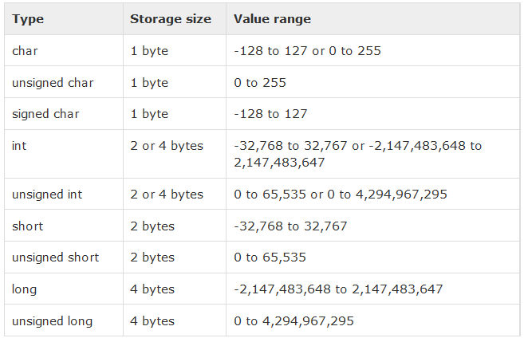
Tipe data Floating-point (angka pecahan)
